Муниципальное общеобразовательное учреждение
«Средняя общеобразовательная школа № 1
им. Героя Советского Союза Н.П.Фёдорова»

Методические материалы

Ярмарка инноваций – 2015
"Современное образование развивающемуся региону"

Номинация № 6: Проектная и исследовательская деятельность обучающихся
(Проектная деятельность обучающихся, основанная на использовании регионального компонента)

Тема инновационного опыта: Организация и внедрение проекта нравственно – патриотической направленности по теме «Я помню! Я горжусь!» для учащихся начальной школы.
Разработала:
Зверева Наталья Васильевна
учитель начальных классов,
высшая квалификационная категория

г. Тихвин
2015/2016 учебный год
СОДЕРЖАНИЕ
I. | Сведения об авторе______________________________________ |  |  | 4
II. | Введение_______________________________________________ |  |  | 5
III. | Актуальность __________________________________________ |  |  | 5
IV. | Проблема______________________________________________ |  |  | 6
V. | Решение проблемы______________________________________ |  |  | 6
VI. | Организация работы по проекту
 |  | Цель проекта _____________________________________ |  | 6
 |  | Задачи проекта ___________________________________ |  | 7
 |  | Характеристика проекта ___________________________ |  | 7
 |  | Сроки реализации проекта _________________________ |  | 7
 |  | Материально-техническое сопровождение ____________ |  | 8
 |  | Масштаб проекта _________________________________ |  | 8
 |  | Коллектив, работающий по проекту_________________ |  | 9
 |  | Сотрудничество __________________________________ |  | 9
 |  | Виды и формы работы по проекту ___________________ |  | 10
 |  | Тип деятельности проекта__________________________ |  | 10
 |  | Содержание проекта ______________________________ |  | 10
 |  | Предполагаемые результаты работы по проекту _______ |  | 11
 |  | Этапы реализации проекта _________________________ |  | 12
 |  | План работы _____________________________________ |  | 12
 |  | Продукты проекта, их презентация и результативность |  | 13
 |  | Анкетирование ___________________________________ |  | 14
 |  | Анализ результатов проектной деятельности класса ____ |  | 14-16
VII. | Используемые источники информации ___________________ |  |  | 16
VIII. | Приложение
 |  | План работы по проекту
 |  | Продукты проекта:
 |  | 2.1. | БЛОК №1 «ВЕЛИКАЯ ОТЕЧЕСТВЕННАЯ ВОЙНА 1941-1945»
- Сценарий мероприятия
- Фоторепортаж митинга в посёлке Берёзовик
- Фоторепортаж концерта в посёлке Берёзовик
- Список художественных фильмов о ВОВ рекомендованных в начальной школе
- Список книг рекомендованных для чтения в начальной школе
- Благодарственное письмо
- Выдержка из газеты «Трудовая слава» с благодарностью
 |  | 2.2. | БЛОК №2 «ТИХВИН В ГОДЫ ВОЙНЫ»
- Сценарий мероприятия
- Представление творческих работ учащихся
- Фоторепортаж концерта в посёлке Берёзовик
- Фоторепортаж митинга в посёлке Берёзовик
- Фоторепортаж митинга в деревне Лазаревичи
- Фоторепортаж митинга в деревне Паголда
- Фоторепортаж возложения цветов на братские
захоронения времён ВОВ
- Фоторепортаж встречи с ветераном в центральной детской библиотеке
- Фоторепортаж о проведении классных часов для учащихся начальной школы
- Фоторепортаж о проведении классных часов для учеников группы раннего развития АБВГДйка
- Материалы по теме «Тихвин – город воинской славы»
- Материалы по теме «Военная история МОУ СОШ №1 г.Тихвина»
- Материалы по теме «Братские захоронения времён ВОВ в г.Тихвине и Тихвинском районе»
- Видеорепортаж
- Выдержка из газеты с благодарностью классу от администрации Тихвинского района
- Благодарственное письмо от главы администрации Тихвинского района
 |  | 2.3. | БЛОК №3 «ПО СТРАНИЦАМ СЕМЕЙНЫХ АРХИВОВ»
- Сценарий мероприятия
- Фоторепортаж мероприятия «Я горжусь! Я помню!»
- Информационная справка
- Видеорепортаж
- «Книга памяти» бессмертного полка класса
 |  | 2.4. | БЛОК № 4 «2015 ГОД –ЭТО ГОД 70-ЛЕТИЯ ВЕЛИКОЙ ПОБЕДЫ В ВОВ»  - Сценарий мероприятия  - Представление творческих работ учащихся  - Фоторепортаж концерта в посёлке Берёзовик  - Фоторепортаж митинга в посёлке Берёзовик  - Фоторепортаж митинга в деревне Лазаревичи  - Фоторепортаж митинга в деревне Паголда  - Благодарственное письмо
 | 3. | Анкеты учащихся и родителей

- Сведения об авторе
Зверева Наталья Васильевна, учитель начальных классов высшей квалификационной категории, окончила в 2000г. Ленинградский Государственный Областной Университет им. А.С. Пушкина по специальности «Педагогика и методика начального обучения».
Педагогический стаж - 21 год.
Педагогический стаж в МОУ СОШ №1 - 7 лет.
Стаж классного руководителя - 21год.
Количество выпусков – 5.

II. Введение
В преддверии празднования 70-летия Победы нашей страны в Великой Отечественной войне каждый человек нашей Родины от мала до велика должен почтить память погибших в годы Великой Отечественной войны.
Всё дальше в историю уходят годы самой жестокой войны двадцатого столетия – Великой Отечественной войны 1941-1945 г.г., но не меркнет величие подвига, совершенного нашим народом.
Мы всегда должны помнить, какой ценой далась нам Победа. В России нет семьи, которую не опалило бы огненное дыхание смертельных боёв, которая без потерь и лишений прожила те суровые годы.
Мы в неоплатном долгу перед ветеранами, тружениками тыла, всеми, кто вынес на своих плечах все тяготы войны, проявив массовый героизм, мужество, беззаветную любовь к Родине.
Человечество, пережившее вторую мировую войну, не может не помнить о её страшных уроках и последствиях, тем более что фашизм вновь поднимает голову.

III. Актуальность
Наши дети, к сожалению, очень мало знают о той войне, о цене той Победы. Праздник 9 мая стал для них формальным – это выходной, парад, салют.
Приходишь в ужас, когда видишь, что наши дети не знают историю своей страны, а при показе на уроках отрывков из военных фильмов видишь их безразличные лица. А молодые парни, не понимая истинного смысла и движимые ложными идеями, украшают свастикой свои тела и рубашки. Они называют себя патриотами, разрушая могилы и памятники воинам ВОВ, жаждут крови ни в чём не повинных людей другой национальности.
Но свастика была символом всего того, против чего боролись и погибали солдаты нашей замечательной Родины в Великой Отечественной войне. Свастика стала причиной гибели 26,6 миллиона человек, не считая детей и стариков. Свастика была символом лагерей смерти и сожжения людей в газовых печах.
А ведь, если мы не извлечём уроки из прошлого и всё забудем, то этот ужас может вновь повториться! Время меняет суть событий. Рано или поздно цена Победы, — за которой «мы не постоим» — подсчитывается. Ведь уже видно, что наше такое отношение к истории приводит к тому, что уже гибнут люди.
Современные дети очень мало знают о войне! У них — своя война, которой отмечено их время. А Великая Отечественная почти уравнена в правах с Первой мировой — далекая, покрытая пылью история. Без личного смысла. Без всякого жизненного урока.
Стоить задуматься, ведь ещё немного и останется только один очевидец ВОВ. Защитников нашего Отечества, тех кто проливал кровь за нас, уже практически не осталось. Остались только дети войны, да и им не всегда удается передать тот надрыв, ту боль, что пережил народ в то страшное время.
Да, почти каждой семьи коснулась война. Сколько боли, страданий и мук перенесли наши предки! Дети должны знать, как жили люди в то страшное время! Это не должно повториться!

IV. Проблема

При работе с детьми, в ходе бесед и анкетирования, были выявлены следующие проблемы:
- дети имеют недостаточное знание о событиях ВОВ;
- имеют скудные сведения о героическом военном прошлом родного города;
- не знают, в честь чего и кого установлены военные памятники в родном городе;
- не имеют сведений о прошлом своих родных в годы ВОВ;
- отношение обучающихся к ветеранам войны вызывает беспокойство.

V. Решение проблемы

На родительском собрании совместно с детьми было принято решение разработать проект «Я помню! Я горжусь!», благодаря работе над которым:
- появится возможность не только ознакомиться с фрагментами истории России и родного края в годы войны, узнать правду о войне, услышать интересные истории о силе, воле, смекалке и могуществе русского солдата, но и оценить эти события, взглянуть на них глазами их участников;
- появится повод для разговора в семье о патриотизме, проявленном воинами в Великой Отечественной войне;
- появится возможность организации мероприятий, способствующих сплочению семей на основе сохранения собственной истории;
- будут созданы условия для сохранения памяти об участниках Великой Победы.

VI. Организация проекта

ПРОЕКТ

«Я помню! Я горжусь!»

- Цель:

- формирование у учащихся представлений о Великой Отечественной войне, о героическом подвиге русского народа;
- формирование интереса к судьбам родных и близких в годы Великой Отечественной войны;
- формирование у учащихся высокого чувства гордости за принадлежность к своему Отечеству.

- Задачи.
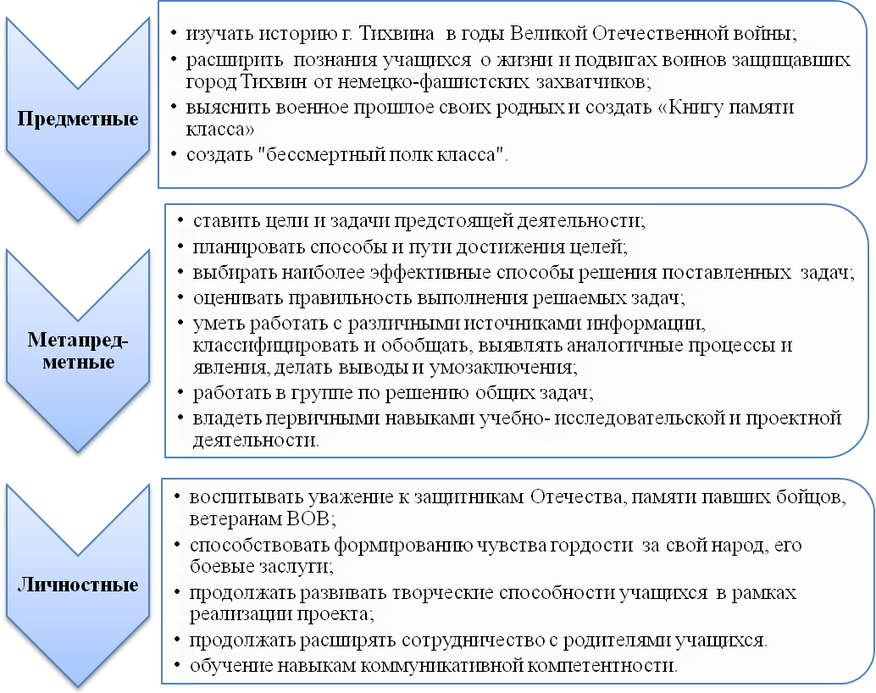
- Характеристика проекта

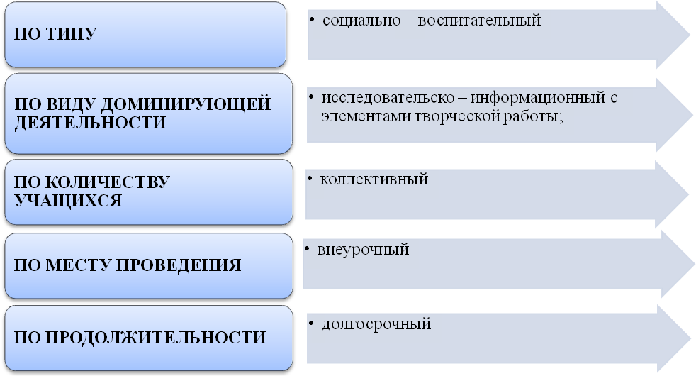

- Сроки реализации проекта: апрель 2014г. – май 2015г.

- Материально-техническое сопровождение:

- дидактические и наглядные пособия;
- современные средства ТСО;
- методическая литература;
- репродукции картин и фотографии с различными видами войск и Защитников Отечества;
- художественная литература.

- Масштаб проведения.

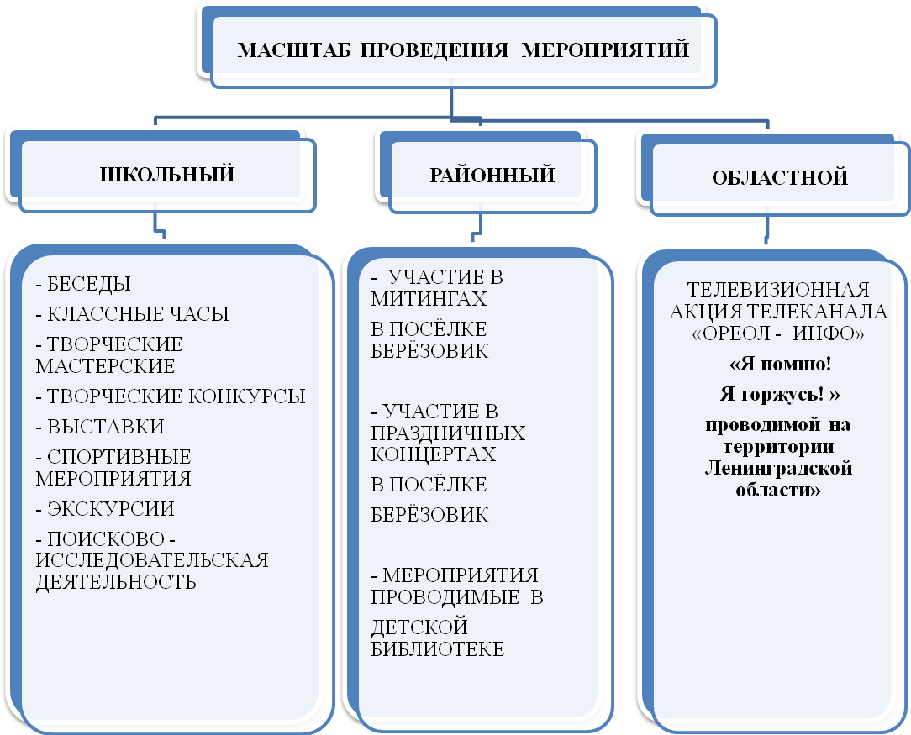

- Коллектив, участвующий в работе проекта.

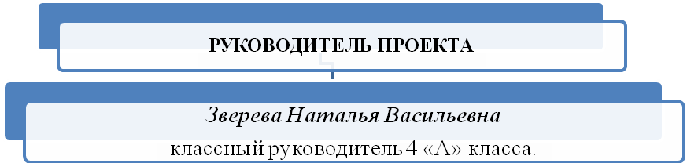
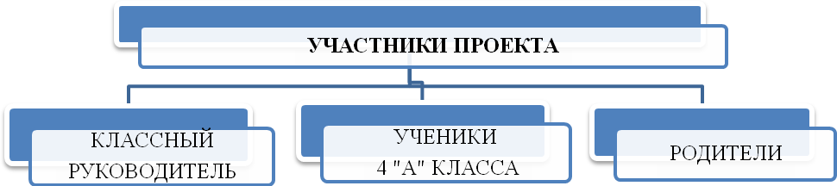
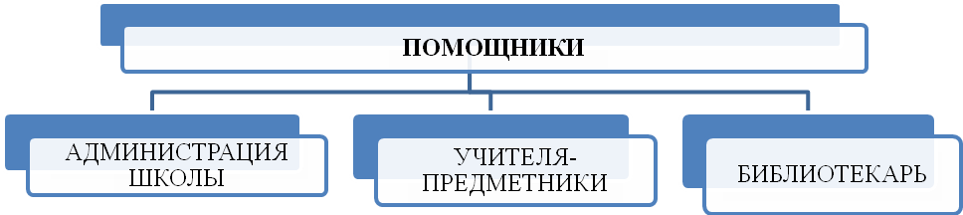
- Сотрудничество с внешкольными организациями.
Более успешная реализация поставленных задач в полном объёме возможна только в тесном сотрудничестве класса с различными с образовательными учреждениями города и района.
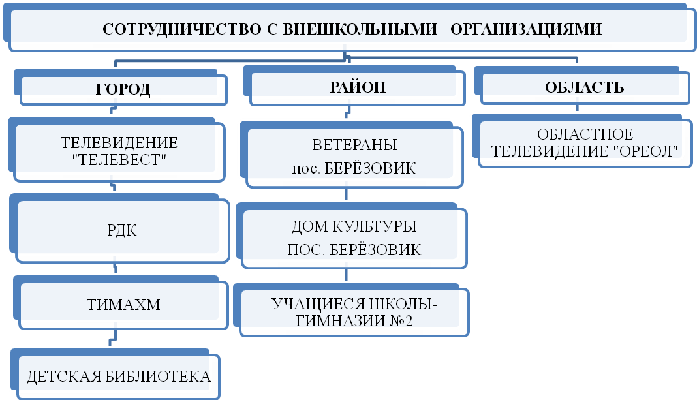

- Виды и формы работы над проектом:
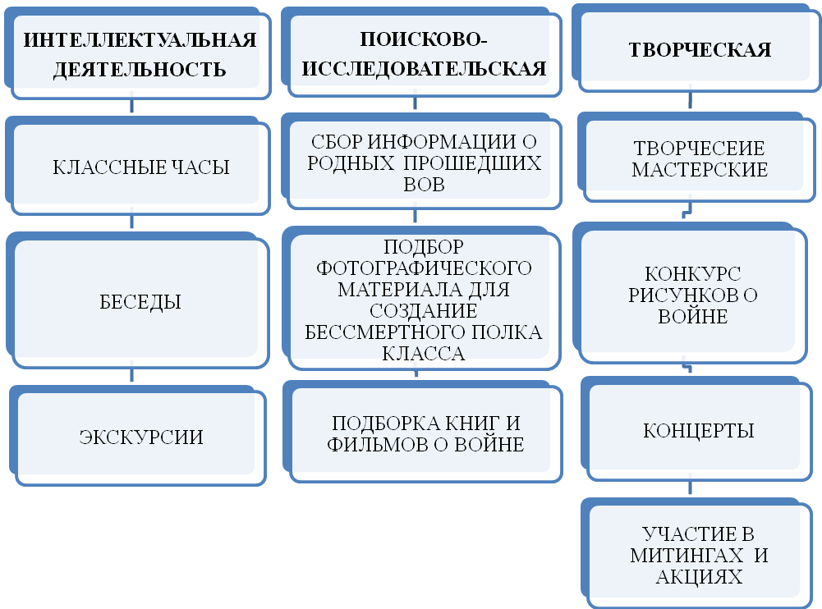
- Тип деятельности работы по проекту.
Деятельность работы по проекту имеет циклический характер.
11.Содержание проекта

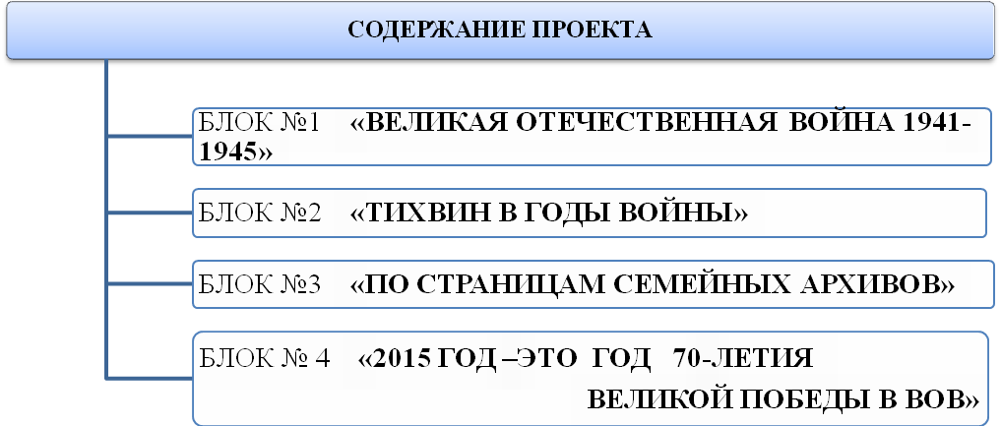

12.Предполагаемые результаты по реализации проекта.

УЧЕНИКИ

- Дети глубже познакомятся с историей ВОВ, историей своей страны, родного края, семьи.
- Узнают много фактов о боевом пути воинских частей и соединений, освобождавших Тихвинский район от фашистов.
- Укрепится чувство собственной принадлежности к сохранению и продолжению историко-культурного наследия.
- Появится стремление заботиться о ветеранах ВОВ.
- Ожидается развитие у детей чувства любви к своему краю, появление чувства гордости за Отечество, готовности встать в любой момент на её защиту.
- По замыслу проекта, дети поделятся воспоминаниями ветеранов о войне, которые бережно передаются в семьях от поколения к поколению, продемонстрируют фотографии, наградные листы, предметы быта военного времени, сохранившиеся с тех времен.

УЧИТЕЛЬ

- Научит детей технологии сотрудничества, тем самым будет способствовать сплочению классного коллектива.
- Закрепит умение учащихся работать в рамках проектной деятельности.
- Даст повод для разговора в семье о патриотизме, проявленном воинами в Великой Отечественной Войне.
- Организует событие, способствующее сплочению семей на основе сохранения собственной истории.
- Создать условия для сохранения памяти об участниках Великой Победы.

РОДИТЕЛИ

- Укрепится желание сотрудничать с детьми и учителем для достижения общей цели.
- Совершат вместе с детьми исследовательскую деятельность по поиску и обработке информации о судьбе родных и близких во время войны.
- Будут способствовать сохранению памяти об участниках Великой Победы.

13.Этапы реализации проекта.

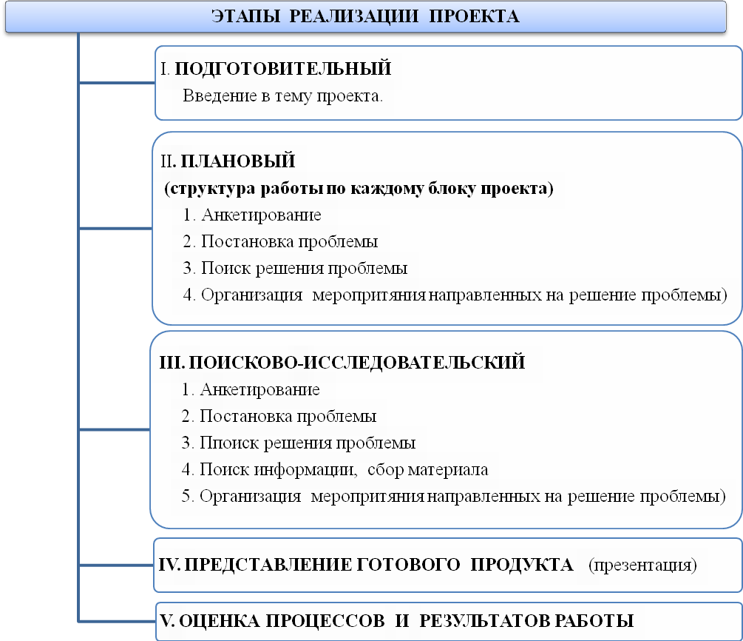

13.План работы по проекту (СМ. ПРИЛОЖЕНИЕ №1)
Для продуктивной деятельности участников проектов разработан план мероприятий, в котором четко продумана деятельность учеников, родителей и учителя.

14. Продукты деятельности работы по проекту, их презентация и результативность (СМ. ПРИЛОЖЕНИЕ №2.1. – 2.4.)

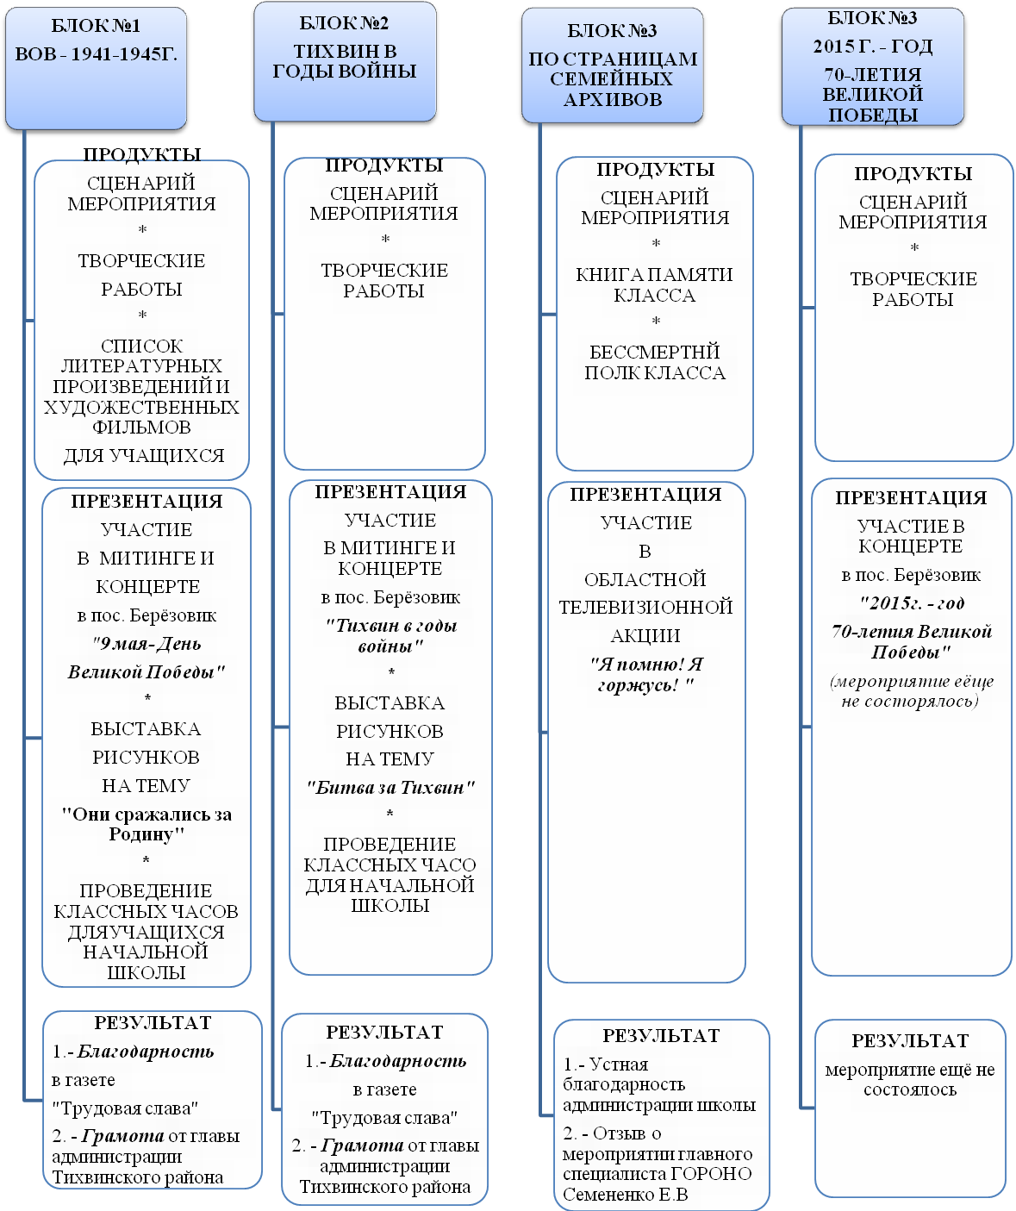

15.Анкетирование учащихся и родителей (СМ. ПРИЛОЖЕНИЕ №3)
Для того, чтобы проследить результативность проводимой работы разработаны анкеты для учащихся и родителей, на основе которых сделан анализ проводимой деятельности участников проекта.

16. Анализ работы класса по проекту.

С апреля 2014г. в 4 «А» классе осуществляется работа по проекту «Я помню! Я горжусь».
Перед участниками проекта были поставлены следующие цели:
- формирование у учащихся представлений о Великой Отечественной войне, о героическом подвиге русского народа;
- формирование интереса к судьбам родных и близких в годы Великой Отечественной войны;
- формирование у учащихся высокого чувства гордости за принадлежность к своему Отечеству.
Для успешной реализации поставленных целей был разработан план работы по проекту, содержание которого включало в себя четыре тематических блока.
Работа по каждому блоку проекта начиналась с анкетирования знаний по его теме. К сожалению, уровень знаний на начальном периоде по темам блока был невысок. Но в ходе проводимых мероприятий эту проблему удаётся решать.
Каждый блок включал в себя разные виды деятельности и формы работы.
Для реализации задач поставленных перед участниками проекта в ходе работы по каждому блоку были проведены классные часы, творческие мастерские, встречи с ветеранами ВОВ, экскурсии.
Деятельность проекта имела циклический характер: страна – город – семья
Работа по первому и четвёртому блокам данного проекта способствовала формированию у учащихся представлений о Великой Отечественной войне, о героическом подвиге русского народа, что в свою очередь являлось развитием у учащихся высокого чувства гордости за принадлежность к своему Отечеству.
Немаловажную роль в данном проекте имел блок по теме «Тихвин в годы войны» т.к. на данном этапе дети изучали военную историю своего родного города: узнавали, кто его защищал, какую роль он играл во время ВОВ, узнавали историю военных памятников города. Ученики посещали братские захоронение времён ВОВ. И делали это не по обязанности, а по велению души. В ходе работы по данному блоку шло формирование чувства гордости за свой родной город.
4 «А» класс был выбран ГОРОНО для участия в областной телевизионной акции проводимой каналом ОРЕОЛ – ИНФО «Я помню! Я горжусь!», в ходе которой ребятами была проведена огромная поисково – исследовательская деятельность. Ребята узнавали информацию о судьбах своих родных и близких во время Великой Отечественной войны. Результатом этой деятельности стало создание «книги памяти» класса и «бессмертного полка класса». Ученики очень много узнали и рассказали о своих родных. А обобщение найденного материала произошло на итоговом мероприятии «Я помню! Я горжусь!», где дети не только с гордостью рассказывали о судьбах своих родных, но и на высоком уровне проявили свои творческие способности на организованном в ходе мероприятия концерте. Деятельность детей была высоко оценена всеми гостями мероприятия.
Стоит отметить, что в ходе работы по всем блокам проекта были организованы встречи с ветеранами ВОВ, на которых люди прошедшие тот страшный отрезок истории нашей страны, делились с учениками своими воспоминаниями. Ребята в свою очередь изготавливали для ветеранов открытки и подарки к каждому празднику. Встречи, организация работы творческих мастерских, праздников способствовало формированию у детей глубокого чувства уважения к ветеранам ВОВ.
Анализируя работу проекта в целом, хочется отметить, что при выполнении учениками различных этапов работы над проектом степень их самостоятельности была различной. В каких – то моментах дети выполняли задания самостоятельно, где – то им помогали их родители и классный руководитель, что соответствует их возрастным особенностям.
Весь класс принимал участие во всех мероприятиях проекта, тем самым прослеживается 100% степень включённости в работу и чёткость выполнения каждым ребёнком отведённой ему роли.
При выполнении творческих работ, работ в ходе поисково-исследовательской деятельности и составлении заключительных сценариев мероприятий по каждому блоку проекта учащиеся на практике использовали полученные в ходе проекта ЗУН.
Новая информация, полученная в ходе работы над проектом, полностью соответствовала целям и задачам проекта. Положительным моментом было то, что ученики осмыслили полученную ими информацию.
Конечно же, каждая деятельность детей должна быть оценена. Самой значимой оценкой работы по проекту для их участников
является общественное признание успешности и результативности их работы.
Работа учащихся в данном проекте была оценена на самом высоком уровне. Была получена благодарность за проделанную работу от главы администрации Тихвинского района, был написан положительный отзыв о проведённом мероприятии в рамках областной акции «Я помню! Я горжусь!» главным специалистом ГОРОНО Семененко Е.В., была озвучена благодарность в устной форме от жителей пос. Берёзовик, от ветеранов ВОВ, от родителей учащихся класса, от администрации школы. Данный факт говорит о том, что уровень организации и проведения презентации продуктов проекта был достаточно высоким.
Успешная работа по проекту была бы не возможна без родителей, которые были активными его участниками. Ими были проведены беседы по темам классных часов, была оказана большая помощь в поисково – исследовательской деятельности, был выполнен большой объём оформительских работ.
Большая работа была проведена по четвёртому блоку проекта. Были подготовлены и проведёны мероприятия, посвященные великой дате – 70-летие Великой победы в ВОВ нашего народа над немецко-фашистскими захватчиками. В итоге работы по проекту учащимся уже не надо было говорить о необходимости принятия участия во всех мероприятиях связанных с празднованием данного события. Они сами активно желали участвовать во всех делах, и участвовали они во всех мероприятиях не по обязанности, а по велению души. В этом проявлялась их активная жизненная позиция.
Данный факт говорит о том, что цели и задачи, поставленные перед проектом, успешно реализовались.

VII. Используемые источники информации:
1.Белобородов Н.В. Социальные творческие проекты в школе. М.: Аркти, 2009.
2.Бычков А.В. Метод проектов в современной школе. – М., 2000.
3.Джужук И.И. Метод проектов в контексте личностно-ориентированного образования. Материалы к дидактическому исследованию. – Ростов н/Д.,2008.
4.Землянская Е.Н. Учебные проекты младших школьников. // Нач.школа. – 2009. - №9.
5.Иванова Н.В. Возможности и специфика применения проектного метода в начальной школе. // Нач.школа. – 2004. - №2.

